План- конспект дистанционного занятия

ФИО педагога Тимершина Лариса Насимовна
Должность: педагог дополнительного образования
Объединение: «Юный конструктор»

Тема занятия: Петушок
Оборудование: Цветная бумага, ножницы, простой карандаш, клей.

Этап занятия | Деятельность обучающегося | Ссылка на ресурс | Время
Орг. момент | Подготовить необходимое материалы
Повторение | Вспомнить технику безопасности при работе с ножницами | 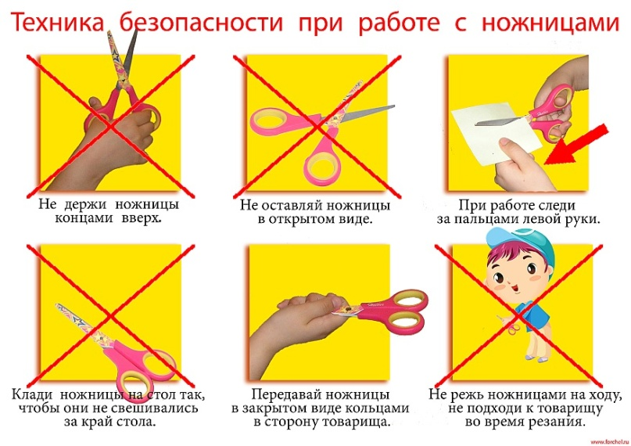 | 3 мин

Новая тема | Просмотр картинки, чтение текста | 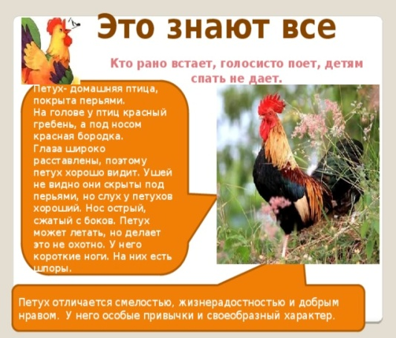 | 5 мин
Практическая работа | 2. Выполнение задания:  Пошаговое изготовление петушка | https://www.pinterest.de/pin/304063412334415182/  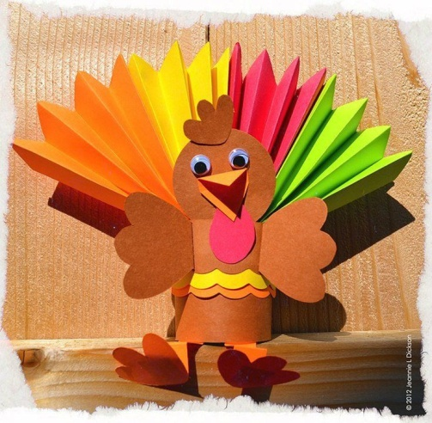  https://www.maam.ru/detskijsad/-petushok-zolotoi-grebeshok-master-klas.html | 15 мин
Рефлексия | Отправить на почту педагога выполненную работу | larisatimershina@yandex.ru | 2 мин

